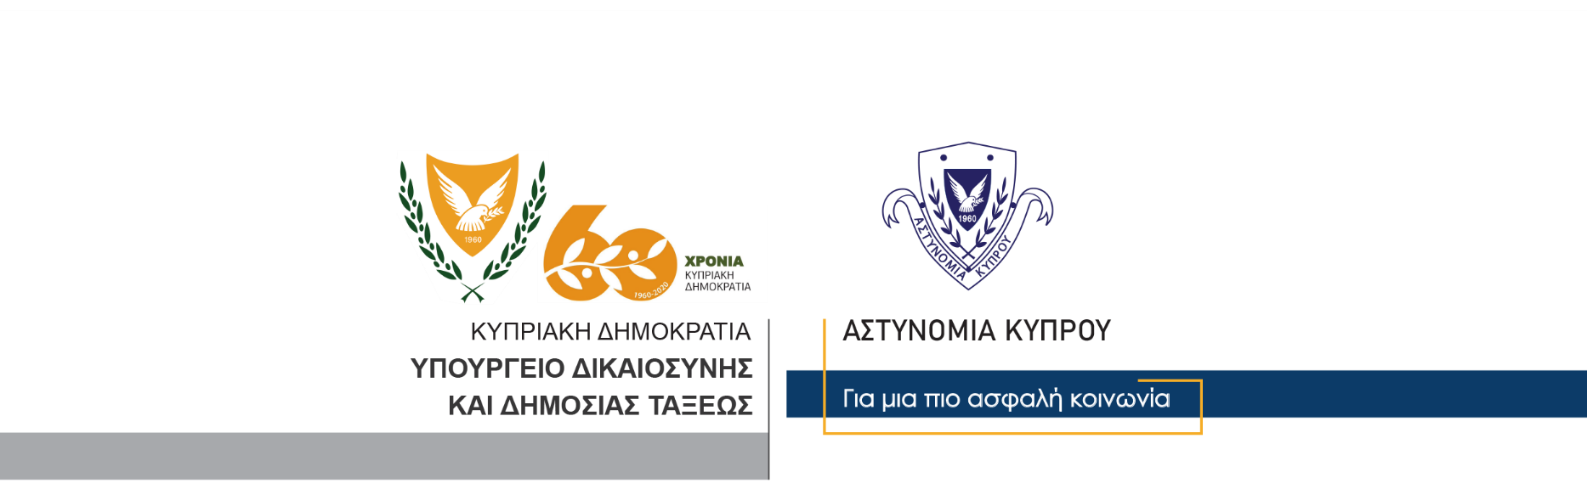

Υποδιεύθυνση Επικοινωνίας
Δημοσίων Σχέσεων & Κοινωνικής Ευθύνης

30 Νοεμβρίου, 2020
Δελτίο Τύπου 4 – Αναφορικά Αστυνομικού Δελτίου Αρ. 1, ημερομηνίας 30/11/2020 Κατοχή παιδικής πορνογραφίας – Απόκτηση πρόσβασης σε παιδική πορνογραφία – Διανομή παιδικής πορνογραφίας
Προσωποκράτηση 23χρονου

Διάταγμα προσωποκράτησης για περίοδο έξι ημερών, εξέδωσε σήμερα το Επαρχιακό Δικαστήριο Λάρνακας εναντίον 23χρονου, μετά από σχετικό αίτημα της Αστυνομίας για σκοπούς διερεύνησης υπόθεσης παιδικής πορνογραφίας. Ο 23χρονος συνελήφθη χθες από μέλη του Γραφείου Καταπολέμησης Ηλεκτρονικού Εγκλήματος, στο πλαίσιο διερεύνησης της υπόθεσης.

Η διερεύνηση της υπόθεσης άρχισε μετά από πληροφορία που δόθηκε στην Αστυνομία από την EUROPOL, σύμφωνα με την οποία χρήστης λογαριασμού σε διαδικτυακή πλατφόρμα κοινωνικής δικτύωσης, απέστειλε σε άλλο χρήστη της ίδιας πλατφόρμας, τρία αρχεία εικόνας με υλικό σεξουαλικής κακοποίησης ανηλίκων.

Μετά από εξετάσεις που διενήργησε το Γραφείο Καταπολέμησης Ηλεκτρονικού Εγκλήματος, εξακριβώθηκαν τα στοιχεία του υπόπτου, ηλικίας 23 χρόνων.

Λίγο μετά τις 1.00 το μεσημέρι της Κυριακής, μέλη του Γραφείου Καταπολέμησης Ηλεκτρονικού Εγκλήματος, εντόπισαν στην επαρχία Λάρνακας τον 23χρονο και προχώρησαν στη σύλληψη του, με δικαστικό ένταλμα. Στην κατοχή του εντοπίστηκε ένα κινητό τηλέφωνο, το οποίο παραλήφθηκε για να τύχει δικανικής εξέτασης.

Εναντίον του διερευνάται από το Γραφείο Καταπολέμησης Ηλεκτρονικού Εγκλήματος, υπόθεση απόκτησης και κατοχής παιδικής πορνογραφίας, απόκτησης πρόσβασης σε παιδική πορνογραφία και διανομής παιδικής πορνογραφίας. Ανακρινόμενος ο 23χρονος, φέρεται να ομολόγησε στους ανακριτές του Γραφείου Καταπολέμησης Ηλεκτρονικού Εγκλήματος, τη διάπραξη των αδικημάτων.

Κλάδος Επικοινωνίας

